**TÍTULO (TIMES NEW ROMAN, NEGRITO, TAMANHO DA FONTE 12, CENTRALIZADO, ESPACAMENTO 1,0 E COM LETRAS EM MAIÚSCULO)**

**Autor(a) A (Nome, Sobrenome e indicação da filiação com número sobrescrito)1; Autor(a) B (Times New Roman, negrito, tamanho 12, espaçamento 1.0, com cada palavra em maiúsculo, centralizado e separado por ponto e vírgula 2; Autor(a) C3**

1 Universidade Federal de Roraima - UFRR; 2 Universidade Federal do Pará - UFPA; 3 Universidade Federal do Amazonas – UFAM

(E-mail do autor A; e-mail do autor B; e-mail do autor C)

**RESUMO**

O resumo deve expor, de forma concisa, a contextualização curta do tema, o objetivo da pesquisa, o método utilizado e, os principais resultados alcançados, em parágrafo único. É preciso que o resumo tenha no máximo 350 palavras, em fonte Times New Roman, tamanho 12, alinhamento do texto justificado, espaçamento do corpo do texto 1,0 (simples).

**Palavras-chave:** Palavra-chave 1; Palavra-chave 2; Palavra-chave 3; Palavra-chave 4; (Máximo de quatro palavras-chave separadas por ponto e vírgula; Texto em Times New Roman - tamanho 12 - Espaçamento simples.)

1. **INTRODUÇÃO**

Na Introdução deverão conter a delimitação do tema, a problemática e os objetivos. Antes de digitar o texto, assegure-se que a página está configurada para papel A4 (210 x 297 mm), no modo retrato. As margens devem ser de 3,0 cm na borda superior e esquerda e 2,0 cm na borda inferior e direita. Títulos e subtítulos deverão ser digitados em letras maiúsculas, em negrito, com fonte tamanho 12 e em Times New Roman, espaçamento simples. Antes do subtítulo, deve ser inserido um espaço simples. Para o corpo do texto, use Times New Roman – fonte tamanho 12 – espaçamento simples entre as linhas e texto justificado (com exceção das referências).

O manuscrito deve ter no mínimo três páginas e no máximo cinco, incluindo as referências bibliográficas. Manuscritos fora desses limites serão recusados. Todo o texto deve ser justificado (com exceção das referências). A abertura de Parágrafo deve ser 1 cm do alinhamento esquerdo e 0 cm, antes e depois.

1. **MATERIAIS E MÉTODOS**

A seção de Materiais e Métodos irá descrever de forma clara e precisa como o seu estudo foi executado. A localização ou área de estudo, análises e dados disponíveis devem ser apresentados. Texto em Times New Roman - tamanho 12 - Espaçamento simples.

1. **RESULTADOS**

O propósito da seção de resultados, como o próprio nome indica, é revelar o que foi encontrado na pesquisa. Essa parte do artigo estará composta dos dados relevantes obtidos e sintetizados pelo autor. Quando necessário subtítulos podem ser adicionados. Quanto à formatação, os subtítulos (caso houver) seguirão a formatação a seguir.

* 1. **Subtítulos secundário (primeira letra maiúscula, demais minúsculas, em negrito)**

Texto em Times New Roman - tamanho 12 - Espaçamento simples.

* + 1. *Subtítulo terciário* *(Primeira maiúscula, demais minúsculas, sem negrito, itálico)*

Texto em Times New Roman - tamanho 12 - Espaçamento simples.

Figuras, Ilustrações gráficas, fotográficas (Figura 1), fotomicrográficas, imagens, mapas etc. deverão ser numerados sequencialmente, na ordem de sua citação no texto e todas devem ser consideradas como figuras. Serão aceitas figuras nos formatos TIF e JPEG, e deverão ter resolução mínima de 300 dpi;

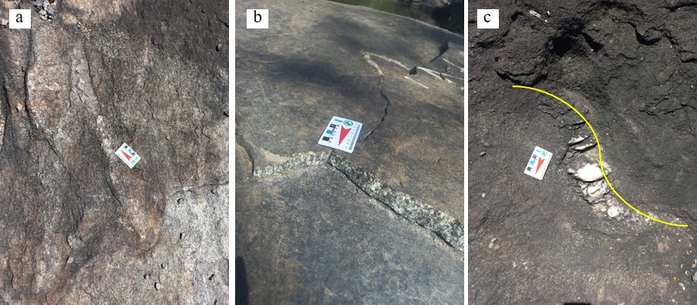

**Figura 1** – Suíte Metamórfica Rio Urubu; a) veio de quartzo bifurcado; b) Fratura em lajedo; e c) veio de quartzo dobrado. Exemplo de figura de 16 cm (duas colunas).

1. **DISCUSSÕES**

Nesta seção a discussão do trabalho será apresentada em conformidade com a correta interpretação dos dados, articulada com a base teórica. Texto em Times New Roman - tamanho 12 - Espaçamento simples.

1. **CONCLUSÕES**

Conclusão é a parte final do trabalho científico, onde ocorre a síntese das ideias propostas no corpo do trabalho, isto é, as teorias e considerações, quanto aos principais assuntos tratados. Texto em Times New Roman - tamanho 12 - Espaçamento simples.

**AGRADECIMENTOS**

Esta seção é opcional. Pesquisas financiadas por agências de fomento ou que contem com colaboração/parceria de outras instituições não presentes na filiação dos autores, poderão fazer referência a elas nesta seção. Texto em Times New Roman - tamanho 12 - Espaçamento simples.

**REFERÊNCIAS BIBLIOGRÁFICAS**

Todas as publicações citadas no texto devem ser apresentadas em uma lista de referências seguindo o texto do manuscrito. No texto, referir o nome do autor (sem iniciais) e ano de publicação. Por exemplo: “Desde que Almeida (1986) mostrou que...” ou “Isto está de acordo com resultados obtidos posteriormente (Milani e Thomaz-Filho, 2000; Trajano et al., 2023; Zálan, 2004). Para três ou mais autores usar o primeiro autor seguido de “et al.,” no texto.

A lista de referências deve ser organizada alfabeticamente pelos nomes dos autores. O manuscrito deve ser cuidadosamente verificado para garantir que a grafia dos nomes e datas dos autores seja exatamente a mesma no texto e na lista de referências. Deve ser formatada com fonte: Times New Roman, tamanho 10, justificado e espaçamento simples entre linhas. Normas de formatação de acordo com a revista Brazilian Journal of Geology (<https://www.scielo.br/journal/bjgeo/about/#instructions>). As referências devem ser dadas da seguinte forma:

Almeida, F. F. M. (1986). Distribuição regional e relações tectônicas do magmatismo pós-paleozóico no Brasil. Revista Brasileira de Geociências, ***16,*** 325-349.

Castro, R., Giorgioni, M., De Souza, V., Ramos, M., Feitoza, L. M., Dino, R., e Antonioli, L. (2021). Facies analysis, petrography, and palynology of the Pirara Formation (Upper Jurassic-Lower Cretaceous) - Tacutu Basin (Roraima, Brazil). *Journal of South American Earth Sciences, 112,* 103574.

Eiras, J. F., Kinoshita, E. M., e Feijó, F. J. (1994). Bacia do Tacutu. *Boletim de Geociências da Petrobrás,* *8*, 83-89.

Milani, E. J. e Thomaz-Filho, A. (2000). Sedimentary basins of South América. In: Cordani U.G., Milani E.J., Thomaz- Filho A., Campos D.A. (eds.). Tectonic evolution of South America. International Geological Congress, *31,* 389-452.

Trajano, A. S., Marques-De-Souza, J., Iannuzzi, R., e Holanda, E. C. (2023). Ephedra-like Cones from Serra do Tucano formation (Lower Cretaceous), Takutu Basin, Roraima. *Journal of South American Earth Sciences, 132,* 104659.

Vaz, P. T., Wanderley Filho, J. R., e Bueno, G. V. (2007). Bacia do Tacutu. *Boletim de Geociências da Petrobrás, 15,* 289-297.

Zalán, P. V. (2004). Evolução fanerozóica das bacias sedimentares brasileiras. In Mantesso-Neto, V. et al. (Orgs.). *Geologia do Continente Sul-Americano: Evolução da Obra de Flávio Marques de Almeida.* São Paulo: DECA, 2004, 595-612.